**Лабораторная работа №8**

**ФОРМАТИРОВАНИЕ ДАННЫХ В EXCEL И ПОСТРОЕНИЕ ДИАГРАММ ПРИ ПОМОЩИ МАКРОСОВ**

**Цель работы:** используя макросы, осуществить форматирование текста и построение диаграмм.

**Постановка задачи:** разработать набор макросов по форматированию текста в Excel и построению на основании отформатированных данных ряда диаграмм различных типов (обязательные виды диаграмм – гистограмма и круговая, плюс два произвольных вида).

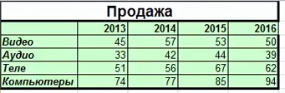

Рисунок 1 — Исходная таблица

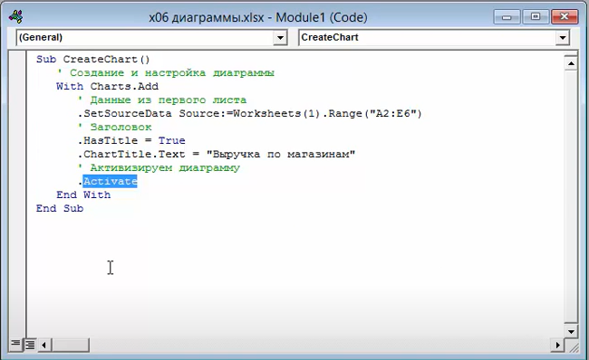

Рисунок 2 — Макрос для построения гистограммы

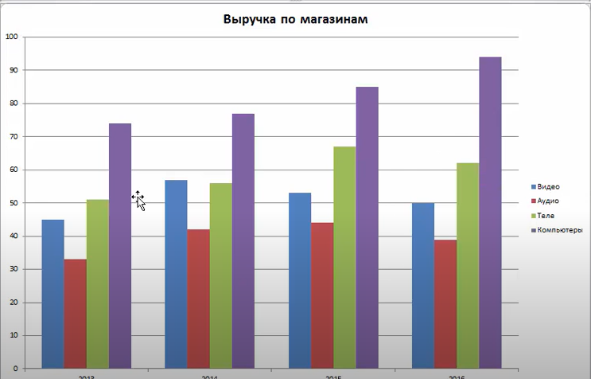

Рисунок 3 — Таблица данных после использования макроса